**Ejercicio Audiencias**

Vamos a trabajar con un conjunto de tablas que definen la información de la audiencia de televisión en algunos días del mes de mayo de 2013.

La estructura de la Base de Datos consta de 7 tablas.

**Cadena**: tiene el nombre de la cadena de televisión

**Operador**: tiene la empresa propietaria de la cadena. Puede ser propietaria de varias cadenas.

**Titularidad**: si el operador es público o privado.

Luego la estructura gestiona dos valores. El primero es la audiencia de las cadenas a lo largo del día:

**Audiencia**: con el valor en % de la audiencia de las cadenas en cada periodo (Todo el día, mañana,…)

**Periodo**: denominación exacta de los periodos que se tratan en Audiencia.

Por otro lado tendremos la audiencia de los programas:

**AudienciaPrograma**: tiene la audiencia en nº de espectadores y en share (% del total de espectadores) de cada programa, sólo tenemos los datos de los más vistos, indicando la fecha y hora del programa.

**Programa**: nombre de los programas considerados en la tabla audienciaprograma.

El esquema de la Base de datos es:

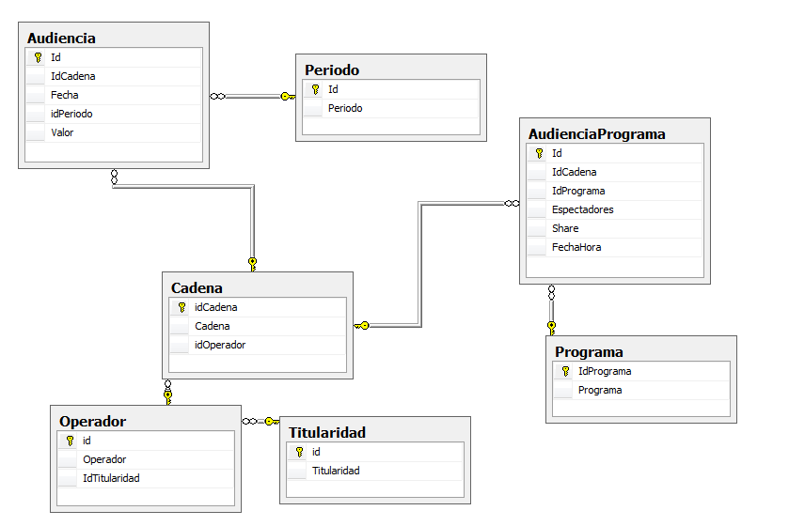

Se suministra procedimiento almacenado de creación de tablas y carga de datos.

Se trata de resolver los siguientes supuestos en SQL. Se puntuarán cada uno de 0 a 10 y el resultado será dividir la suma total entre 12.

1.- Cadena con mayor audiencia (en la tabla Audiencia) el 15/5/2013 en el Periodo 'Noche1 (20.30 a 24.00)'

2.- Programa de TELECINCO con más espectadores los jueves (en audienciaprograma)

3.- ¿Cuántos programas tiene telecinco entre los cinco primeros del día 8/5/2013 teniendo en cuenta el share (en audienciaprograma)?

4.- ¿Qué día de la semana tiene más espectadores considerando los datos de AudienciaPrograma?

5.- Cinco programas con media más alta de espectadores (en audienciaprograma)que aparezcan dos o más veces.

6.- Cuál fue la audiencia (en la tabla audiencia) en el periodo que comienza por Noche2 de la cadena con el programa más visto en número de espectadores (de la tabla audienciaPrograma) el día 9/5/2013.

7.- Total de espectadores acumulados según la tabla audienciaprograma de cada Operador, dando todos los operadores e incluyendo titularidad.

8.- ¿En qué periodo, cadena y fecha está el valor máximo de audiencia (tabla audiencia), de una cadena que tenga al menos tres programas en audienciaprograma en el mismo día.

9.- ¿En qué hora (sin minutos) hay mayor media de espectadores según audienciaprograma?

10.- Para cada fecha indicar qué Empresa es la nº uno de audiencia en el periodo 'Total día' (tabla audiencia).

11.- ¿Cuántos programas diferentes tiene cada empresa, dándolas todas, en AudienciaPrograma?

12.- Para qué día del mes hay más de 4 cadenas distintas en audienciaprograma